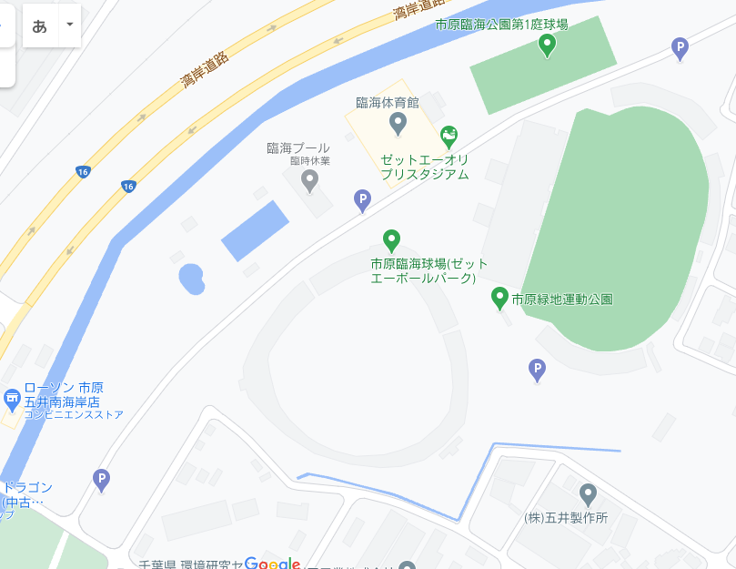

チーム関係者・Ｕ１２カテゴリー部会役員・審判員・ＭＣ役員・市原市役員用駐車場

※体育館とプールの間です。

※チーム４台までとします。

体育館わきに駐車できなかった場合はこちらに駐車してください。

７月３日（土）臨海体育館駐車場案内

・駐車場案内の役員がつかない時間帯もあります。ご了承ください。

・指定した場所以外の駐車はご遠慮ください。